INDICA AO PODER EXECUTIVO MUNICIPAL, QUE ATRAVÉS DA SECRETARIA COMPETENTE, REALIZE A OPERAÇÃO TAPA BURACOS NA RUA JÚLIO MARTINEZ BENEVIDES EM FRENTE A LOTÉRICA DO CENTRO, NESTE MUNICÍPIO.

De conformidade com o que estabelece o Artigo 120 do Regimento Interno da Casa, o Vereador Subscritor, depois de ouvida a Soberana e Douta manifestação do Plenário, INDICA ao Poder Executivo Municipal, que através da Secretaria Competente, realize a Operação Tapa Buracos na Rua Júlio Martinez Benevides em Frente a Lotérica do Centro, neste município.

JUSTIFICATIVA:

Fazendo uso da Proposição Indicação, vimos através desta solicitar ao Excelentíssimo Senhor Prefeito Municipal, no uso de suas atribuições legais, que através da Secretaria Competente realize a Operação Tapa Buracos na Rua Júlio Martinez Benevides em Frente a Lotérica do Centro, neste município

A população tem clamado pela presente, porque a operação é de crucial importância para a cidade, uma vez que as patologias tem causado transtornos para as pessoas que vão acessar a região, principalmente aos mais idosos, a população pede medidas urgentes porque 3 senhores já caíram e tiveram suas vidas arriscadas neste local.

Os buracos vêm causando sérios prejuízos aos pedestres, fazendo-se necessário a urgência no reparo das vias, com a finalidade de dar mais segurança, evitar acidentes e preservar a vida dos cidadãos tangaraenses. As imagens demonstram ainda a urgência com a qual deve ser tratada a referida manutenção.

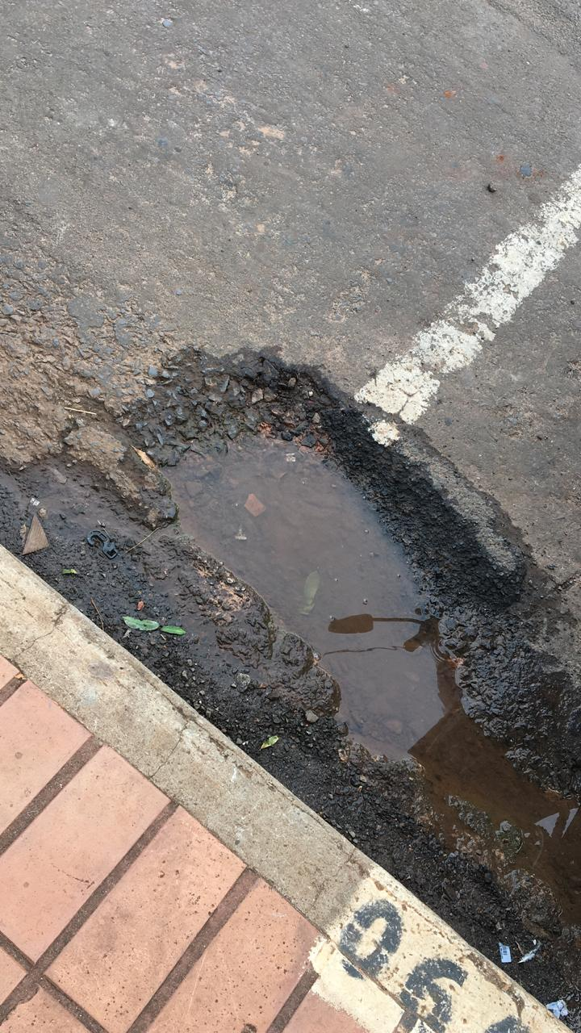

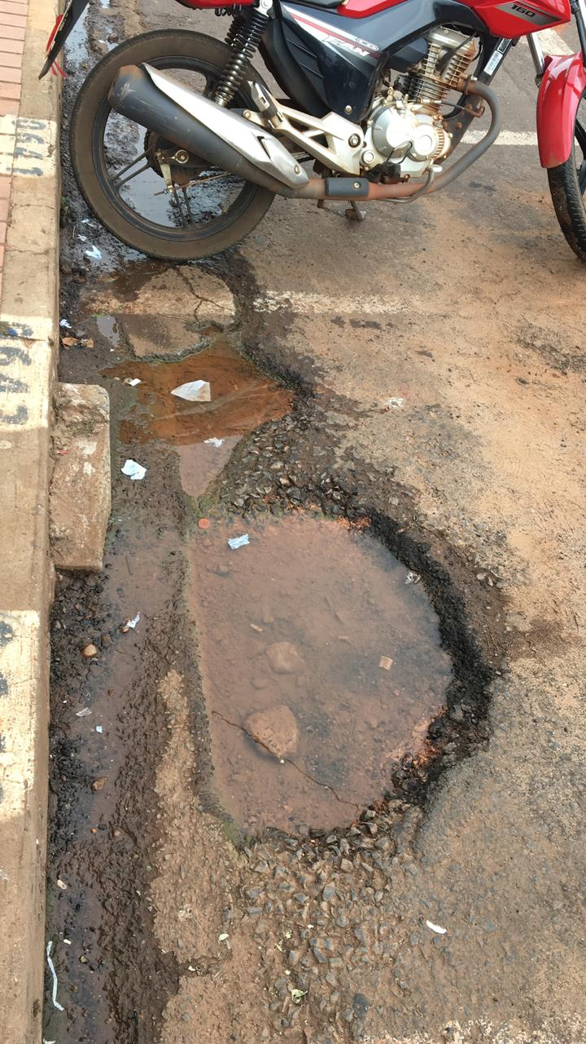

Diante do exposto, formulamos esta contando com o apoio dos Nobres Pares, bem como contando com a atenção do Excelentíssimo Senhor Prefeito Municipal para que atenda ao clamor da população tangaraense.

Plenário das Deliberações, Vereador Daniel Lopes da Silva, Câmara Municipal de Tangará da Serra, Estado de Mato Grosso, Aos Quatro Dias do Mês de Dezembro do Ano de Dois Mil e Dezoito.

_________________________________________
CLAUDINHO FRARE
VEREADOR – VICE PRESIDENTE


